Výpisy z katastru nemovitostí, geometrický plán, ortofotomapa a foto v k. ú. Svinov, obec Ostrava
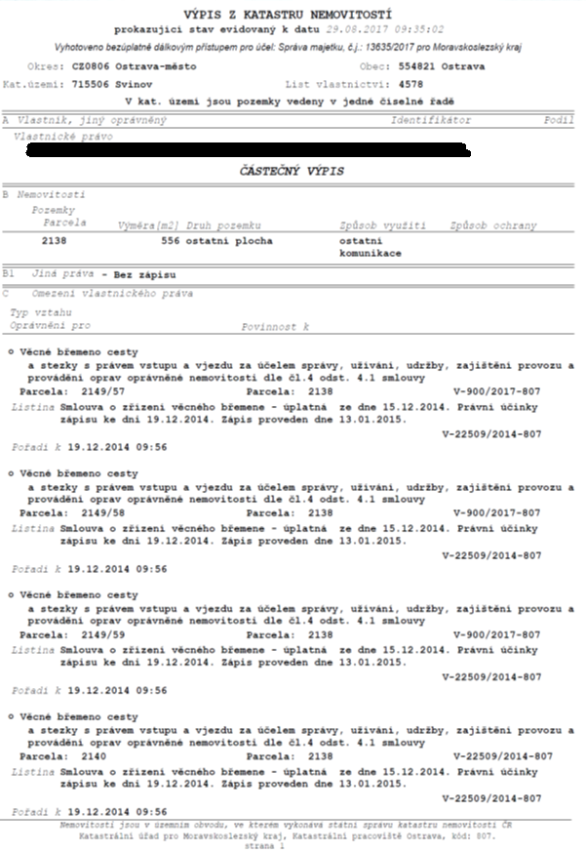
Geometrický plán v k. ú. Svinov, obec Ostrava
Ortofotomapa v k. ú. Svinov, obec Ostrava

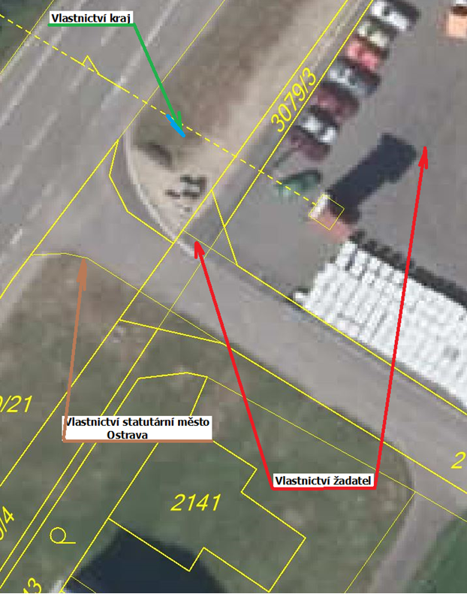

Foto v k. ú. Svinov, obec Ostrava
